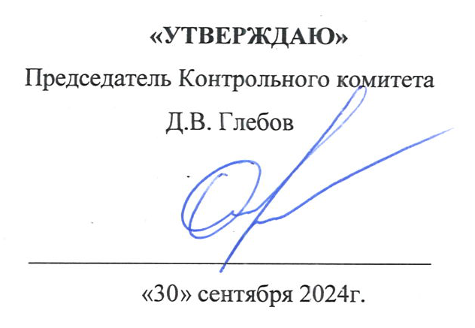
План проверок членов саморегулируемой организации
Ассоциации «Межрегиональное объединение изыскателей «ГЕО» на ноябрь 2024 года.

№  п/п | ОПФ | Наименование организации | ИНН | Адрес
 | ООО | ИнжГеоКом | 1659196318 | 420064, Республика Татарстан, г.Казань, ул.Баки Урманче, дом 10, кв.476
 | ООО | ДОРСТРОЙ КОМПЛЕКС | 1660322775 | 420029, Республика Татарстан, г.о. город Казань, г.Казань, ул.Пионерская, здание 17, офис 4
 | ООО | ГЕОИЗЫСКАНИЯПРОЕКТ | 1660325085 | 420021, Республика Татарстан, г.о. город Казань, г.Казань, ул.Кска, дом 3, пом.4.10
 | ООО | Санта-Юг | 9204510084 | 299011, г.Севастополь, ул.Одесская, дом 27 Б, пом.4
 | ООО | НАСЛЕДИЕ-РЕНОВАЦИЯ | 9705140532 | 125315, г.Москва, вн.тер.г.муниципальный округ Аэропорт, просп.Ленинградский, дом 72, корп.3, пом.X, комн.1А, этаж 3
 | ООО | ЭнергоКомплект | 7734362487 | 125310, г.Москва, Пятницкое ш., дом 54, корп.2. стр.6, пом.305
 | ООО | Металлтехно | 4825124220 | 398007, Липецкая область, г.Липецк, ул.Ковалёва, 115 А, офис 9
 | ООО | ДЕМАЙНЕР | 7814598819 | 197375, г.Санкт-Петербург, ул.Афанасьевская, дом 1, лит.А, пом.17Н
 | ООО | СИНЕРГИЯ ПРОЕКТ | 9717019805 | 127018, г.Москва, 3-й проезд Марьиной рощи, дом 40, стр.1, этаж 7, офис 3, пом.I, комн.8,9,10,11
 | ФГАОУ ВО | КФУ им. В.И. Вернадского | 9102028795 | 295033, Республика Крым, г.Симферополь, просп. Академика Вернадского, дом 4
 | ООО | КИРАМЕТ | 9102031269 | 295000, Республика Крым, г.Симферополь, Спуск суворовский, дом 4/11
 | ООО | СТАЛЬПРОЕКТ | 9102056506 | 295050, Республика Крым, г.Симферополь, ул.Ростовская, дом 8, кв.13
 | ООО | ЦГП Матис | 9102258728 | 295022, Республика Крым, г.Симферополь, ул.Кечкеметская, д.180, пом.27
 | ООО | ЧНГ Газификация | 9108121617 | 295000, Республика Крым, г.Симферополь, просп.Кирова, дом 29/1, офис 408
 | ИП | Когай Э.А. | 910903671057 | 297501, Республика Крым, Симферопольский р-н, п.Молодежное, ул.Черкез-Али, дом 19
 | ООО | Компания Альфа-Омега | 2536146862 | 690087, Приморский край, г.Владивосток, ул.Луговая, дом 50, пом.II

